МIНIСТЕРСТВО ОСВIТИ I НАУКИ УКРАЇНИ

НАЦIОНАЛЬНИЙ ТЕХНIЧНИЙ УНIВЕРСИТЕТ УКРАЇНИ

«КИЇВСЬКИЙ ПОЛIТЕХНIЧНИЙ IНСТИТУТ»

Кафедра прикладної математики

Завдання Scrum

з дисципліни: «Технології колективної розробки програмного забезпечення»

на тему: « Вступ до ВНЗ »

Виконав: Михайленко Є. А.

Група: КМ-51

Засвідчую, що у цій роботі немає запозичень з праць інших авторів без відповідних посилань

Дата здачі:_____________

Перевірив: Терещенко І.О

Київ — 2016

ЗМІСТ

ВСТУП 3

1 SCRUM HA САЙТІ FLYING DONUT 4

2 SCRUM У EXCEL 6

ВИСНОВОК 7

# ВСТУП

В даній роботі розробляється SCRUM на задану тему. Scrum —методологія [управління проектами](https://uk.wikipedia.org/wiki/%D0%A3%D0%BF%D1%80%D0%B0%D0%B2%D0%BB%D1%96%D0%BD%D0%BD%D1%8F_%D0%BF%D1%80%D0%BE%D0%B5%D0%BA%D1%82%D0%B0%D0%BC%D0%B8) для [гнучкої розробки програмного забезпечення](https://uk.wikipedia.org/wiki/%D0%93%D0%BD%D1%83%D1%87%D0%BA%D0%B0_%D1%80%D0%BE%D0%B7%D1%80%D0%BE%D0%B1%D0%BA%D0%B0_%D0%BF%D1%80%D0%BE%D0%B3%D1%80%D0%B0%D0%BC%D0%BD%D0%BE%D0%B3%D0%BE_%D0%B7%D0%B0%D0%B1%D0%B5%D0%B7%D0%BF%D0%B5%D1%87%D0%B5%D0%BD%D0%BD%D1%8F). Scrum чітко робить акцент на якісному контролі процесу розробки.

## 1 SCRUM HA САЙТІ FLYING DONUT

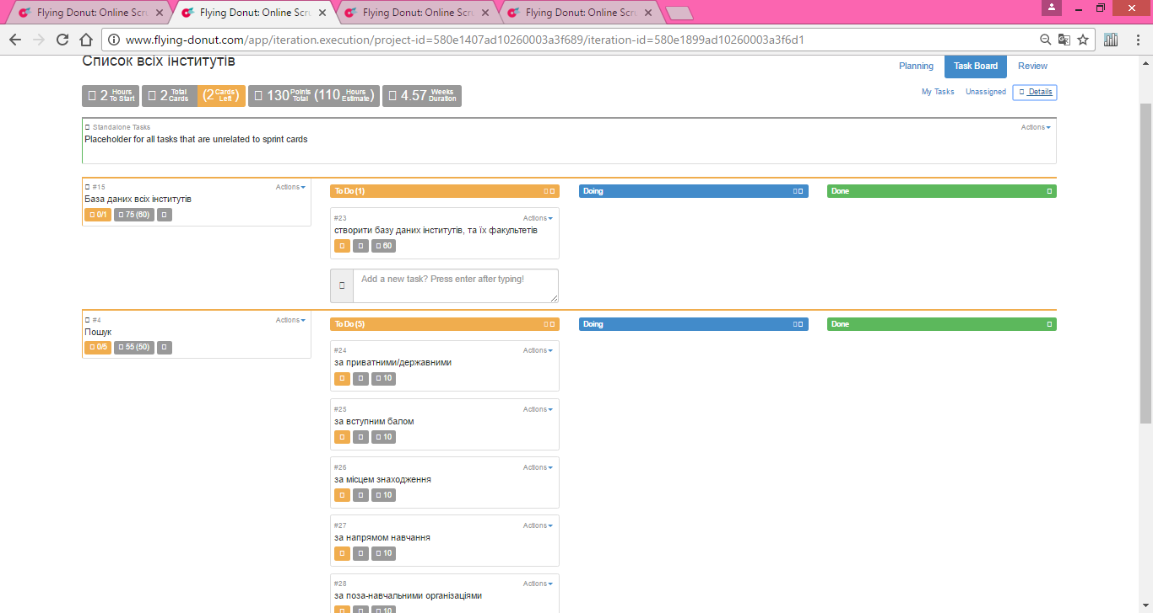

Рис.1 – Sprint1. Список всіх інститутів

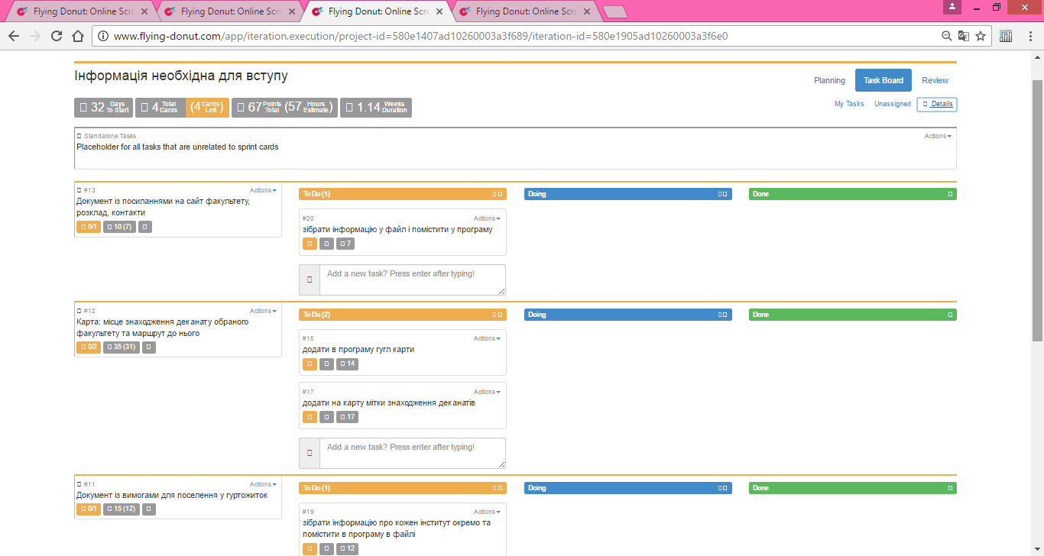

Рис.2 – Sprint2. Інформація необхідна для вступу1

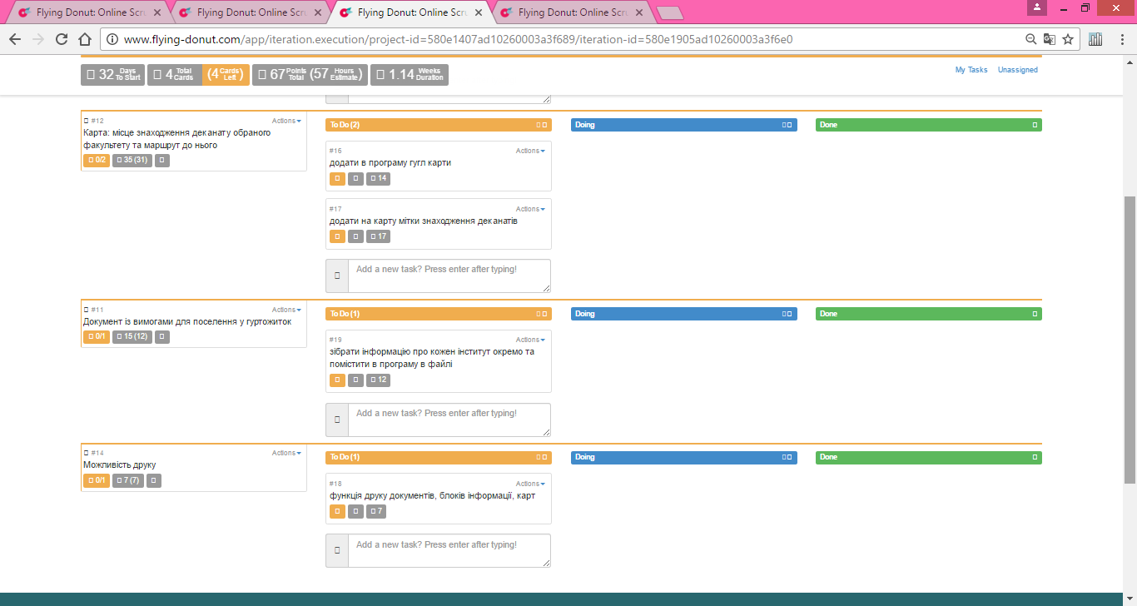

Рис.3 – Sprint2. Інформація необхідна для вступу2

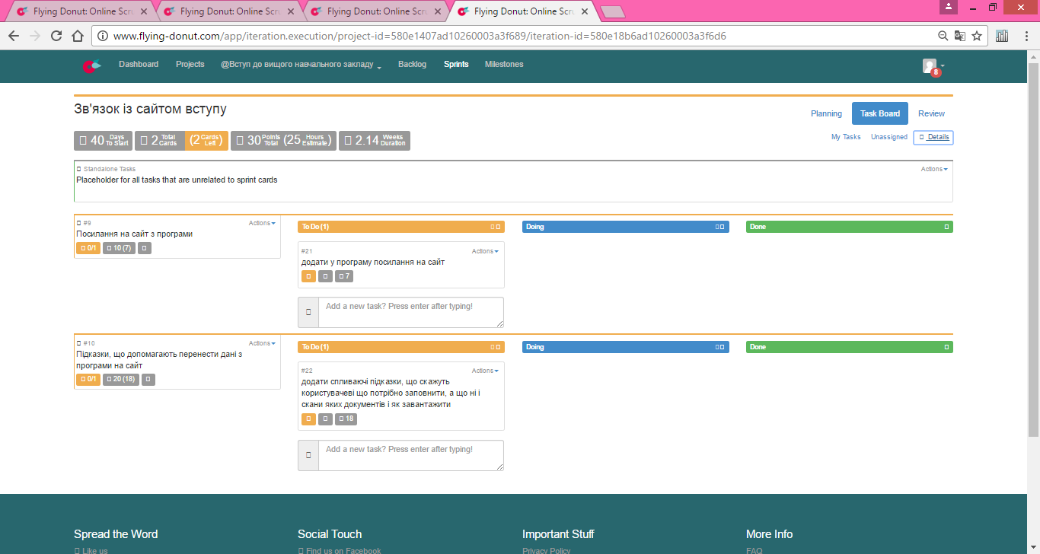

Рис.4 – Sprint3. Зв’язок із сайтом вступу

## 2 SCRUM У EXCEL



# ВИСНОВОК

З теми «Вступ до ВНЗ» буди виділені 3 scrum-sprints, в кожному з яких по 2-3 user-stories. Методологія scrum під час даної роботи була вивчена і напрактикована, зокрема на сайті http://www.flying-donut.com.